学习周报
张天照（7.19-7.25）
- 继续进行资产证券化的学习
开始了解供应链ABS，对供应链ABS通过实习过程逐渐深入学习。
什么是供应链ABS？供应链ABS是围绕核心企业，以应收账款为基础资产，为上下游企业提供融资的资产证券化产品。交易结构的核心是应收账款的反向保理。

供应链ABS为何受房企追捧？一是供应链ABS对应收账款到期日进行标准化，可延长账期；二是供应链ABS在资产负债表上表现为应付账款，有利于有息负债率的降低，且不占用发债额度；三是应收账款科目做大部分计入建安成本，可部分节约土地增值税。同时，2016Q4以来房地产融资收紧加速融资需求向供应链ABS转移，2020年1-3月，供应链ABS占地产债发行总额的比重达到28.0%。目前房地产供应链ABS尚未出现过违约。

如何统计房地产供应链ABS？供应链ABS的原始权益人为保理公司，最终债务人的识别存在困难。我们通过两个途径识别，一是在项目全称中检索房企简称；二是采用基于募集说明书、媒体新闻等归纳的“房企供应链ABS简称表”进行检索。

存量房地产供应链ABS有何特点？（1）9-12个月为主流期限，占比79.0%；（2）最终债务人评级多为AAA，占比81.8%；（3）最终债务人集中于头部房企，TOP10房企份额达58.0%；（4）证监会主管ABS为主流券种，ABN占比仅5.3%；（5）95%以上的项目采取优先/次级分层设计，但次级层余额占比占比仅1.0%。

哪些房企存量供应链ABS较多？存量供应链ABS余额在90亿以上的房企有5家，为万科、碧桂园、龙湖、世茂和恒大，存量分别为326.5、154.0、123.5、99.6、99.1亿元；此外绿城、中骏、华发等存量余额也较高，在50-90亿之间。

今年房地产供应链ABS发行有哪些变化？一是供应链ABS对房企融资的贡献度继续上升，2020年1-3月地产供应链ABS发行额占地产ABS的比重达到79.3%；二是发行利率明显下行，2020年已发行供应链ABS的样本房企，89%利率相比2019年回落。近半数房企发行利率回落幅度在50BP以上，其中禹洲、中骏、时代、旭辉和奥园平均发行利率回落幅度在100bp以上，龙光、金科、碧桂园、美的、金茂、阳光城、世茂、华发等回落幅度在50-100bp之间。

风险提示：数据统计不完整、房地产调控超预期等。

供应链ABS是围绕核心企业，以应收账款为基础资产，为上下游企业提供融资的资产证券化产品。相对于核心企业，部分上游供应商为中小企业，议价能力弱，为保持与核心企业长期稳定的合作关系，往往采取赊销的交易方式，形成大量应收账款。同时，上游供应商的应收账款为核心企业的经营负债，体现核心企业的信用。供应链ABS通过“1+N”模式（最终付款方为1家核心企业，融资方为多家上游供应商），改善上游中小企业融资时资质不足的问题。

中国资产证券化产品主要包括银保监会主管的信贷ABS、证监会主管的企业ABS、交易商协会主管的ABN，其中信贷ABS基础资产为信贷，发行主体主要为金融机构，不作为本文研究对象。本文所述ABS包括证监会主管企业ABS和交易商协会主管ABN。
供应链ABS的交易结构？

供应链ABS的核心为应收账款的反向保理，交易流程包括：
（1）上游供应商为核心企业或其下属公司提供商品或服务，形成应收账款；
（2）若债务人为核心企业下属公司，核心企业以债务加入成为共同债务人、提供差额支付承诺等方式将自身信用嵌入应付账款；
（3）核心企业指定的保理公司为上游供应商提供保理服务，受让应收账款债权，成为原始权益人，上游供应商提前收回应收账款；
（4）资产支持专项计划由管理人设立，向投资者募集资金；同时保理公司将归集的应收账款债权作为基础资产，转让给资产支持专项计划；
（5）产品到期日，债务人直接将其应付账款回款至资产支持专项计划账户。
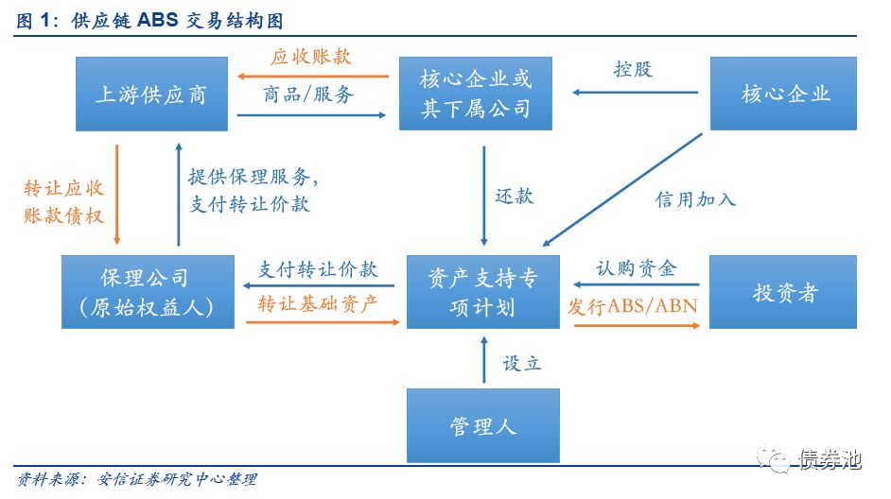
接下来的过程会继续进行ABS的学习，并且阅读论文，将区块链与现在ABS的痛点相结合，用区块链解决ABS交易中的痛点。
- 以太坊的学习
1、了解以太坊单位，以太坊的钱包以及以太坊的公钥私钥和地址。

2、安装 MetaMask

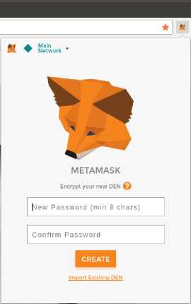
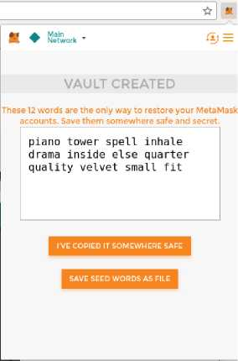
•安装MetaMask后，应该在浏览器的工具栏中看到一个新图标（狐狸头）。点击它开 始。系统设置密码后，MetaMask将生成一个钱包，并显示由12个英文单词组成的助记符备份。如果MetaMask或计算机出现问题，导致无法打开钱包，我们可以在任何兼容 的钱包中使用这些单词来恢复对资金的访问。

接下来的计划：

继续深入学习ABS与区块链的结合，深入学习以太坊的相关知识。

